RECURSO DE REVISIÓN 589/2018-1 SIGEMI

COMISIONADO PONENTE:
MAESTRO ALEJANDRO LAFUENTE TORRES

MATERIA:
ACCESO A LA INFORMACIÓN PÚBLICA.

SUJETO OBLIGADO:
ARCHIVO HISTÓRICO DEL ESTADO.

San Luis Potosí, San Luis Potosí. Acuerdo del Pleno de la Comisión Estatal de Garantía de Acceso a la Información Pública, correspondiente a la sesión del 12 doce de septiembre de 2018 dos mil dieciocho.

VISTOS, para resolver, los autos del recurso de revisión identificado al rubro; y

RESULTANDO:

PRIMERO. Solicitud de acceso a la información pública. El 05 cinco de julio de 2018 dos mil dieciocho el ARCHIVO HISTÓRICO DEL ESTADO recibió una solicitud de información a través de la Plataforma Nacional de Transparencia, misma que quedó registrada con número de folio 00436918 en la que se solicitó:

“Sin que se me canalice a una página de Internet, solicito me remitan por este medio, el total de presupuesto ejercido de 2018 a la fecha de atención de la solicitud, desglosado por unidad o área administrativa, partida y actividad.” SIC. (Visible a foja 02 dos de autos).

SEGUNDO. Respuesta a la solicitud de acceso a la información pública. El 10 diez de julio de 2018 dos mil dieciocho el ARCHIVO HISTÓRICO DEL ESTADO otorgó la siguiente contestación a la solicitud de información, visible a foja 06 seis de autos:

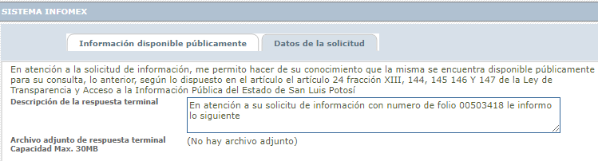

TERCERO. Interposición del recurso. El 12 doce de julio de 2018 dos mil dieciocho el solicitante de la información interpuso el recurso de revisión en contra de la de respuesta a la solicitud, en el que manifestó como inconformidad:

“No se anexó ninguna respuesta a la solicitud” SIC. (Visible a foja 04 cuatro de autos).

CUARTO. Trámite del recurso de revisión ante esta Comisión Estatal de Garantía de Acceso a la Información Pública. Mediante auto del 13 trece de julio de 2018 dos mil dieciocho la presidencia de esta Comisión de Transparencia tuvo por recibido el recurso de revisión, que por razón de turno, tocó conocer a la ponencia del Maestro Alejandro Lafuente Torres para que procediera, previo su análisis, a su admisión o desechamiento según fuera el caso.

QUINTO. Auto de admisión. Por proveído del 20 veinte de julio de 2018 dos mil dieciocho el Comisionado Ponente:

• Admitió en tiempo y forma el medio de impugnación en atención a la hipótesis establecida en la fracción VI del artículo 167 de la Ley de la materia.
• El ponente registró en el Libro de Gobierno el presente expediente como recurso de revisión RR-589/2018-1 SIGEMI.
• Tuvo como ente obligado al ARCHIVO HISTÓRICO DEL ESTADO, por conducto de su TITULAR y del TITULAR DE LA UNIDAD DE TRANSPARENCIA.
• Se puso a disposición de las partes el expediente para que en un plazo máximo de 7 siete días manifestaran lo que a su derecho conviniera –ofrecer pruebas, alegar y para que rindiera un informe acerca de la información solicitada en cuanto a:
- Su contenido, calidad y si se cuenta en la modalidad solicitada.
- Si se encuentra en sus archivos.
- Si tiene la obligación de generar, o si la obtuvo; y para el caso que manifieste no contar con la obligación de generarla o poseerla, fundar y motivar las circunstancias que lo acrediten.
- Las características físicas de los documentos en los que conta la información.
- Si se actualiza algún supuesto de excepción de derecho de acceso a la información.
• Apercibió a las autoridades de que en caso de ser omisas para manifestar lo que a su derecho conviniera respecto del presente recurso se aplicarían en su contra las medidas de apremio previstas en el artículo 190, fracción I, de la Ley de Transparencia y Acceso a la Información Pública del Estado.
• Ordenó el traslado a las autoridades con la copia simple del recurso de revisión; las requirió para que remitieran copia certificada del nombramiento que los acreditara como tales; para que señalaran personas y domicilio para oír y recibir notificaciones en esta ciudad y se les informó que una vez que fuera decretado el cierre de instrucción no se atendería la información que fuese enviada.

SEXTO. Rendición del informe del sujeto obligado. Mediante el auto del 13 trece de agosto de 2018 dos mil dieciocho el ponente:

- Tuvo por recibido oficio número AHE-DIR/108/2018, signado por la Titular de la Unidad de Transparencia del sujeto obligado.
- Les reconoció su personalidad para comparecer en este expediente.
- Tuvo al sujeto obligado por manifestado en tiempo y forma lo que a su derecho convino.
- Tuvo al recurrente por no manifestado lo que a su derecho convino y no ofrecidas pruebas y alegatos.
- Para concluir, el ponente declaró cerrado el periodo de instrucción y procedió a elaborar el proyecto de resolución respectivo.

CONSIDERANDO

PRIMERO. Competencia. Esta Comisión Estatal de Garantía de Acceso a la Información Pública es competente para conocer del presente asunto, de acuerdo con los artículos 6, párrafo cuarto, apartado A, fracción IV, de la Constitución Política de los Estados Unidos Mexicanos; 17, fracción III, párrafo tercero, de la Constitución Política del Estado Libre y Soberano de San Luis Potosí; 27, primer párrafo, 34, fracciones I y II, 35, fracción I, y 175 de la Ley de Transparencia y Acceso a la Información Pública de este Estado.

SEGUNDO. Procedencia. El presente recurso de revisión es procedente en términos del artículo 166 y 167 de la Ley de Transparencia y Acceso a la Información Pública del Estado ya que la recurrente se inconforma por la respuesta a su solicitud de acceso a la información pública.

TERCERO. Legitimación. El recurrente se encuentra legitimado para interponer el recurso de revisión, ya que fue éste quien presentó la solicitud de acceso a la información pública y es precisamente a quien le pudiera deparar perjuicio la respuesta.

CUARTO. Oportunidad del recurso. La interposición del escrito inicial del recurso de revisión fue oportuna al presentarse dentro del plazo de quince días a que se refiere el artículo 166 de la Ley de Transparencia y Acceso a la Información Pública del Estado, como se expone a continuación:

• El 10 diez de julio de 2018 dos mil dieciocho el solicitante de la información fue notificado de la respuesta a su solicitud de información.
• Por lo tanto, el plazo de los quince días hábiles para interponer el recurso de revisión transcurrió del 06 seis de julio al 09 nueve de agosto de 2018 dos mil dieciocho.
• Sin tomar en cuenta los días 07 siete, 08 ocho, 14 catorce, 15 quince, 21 veintiuno y 22 veintidós de julio, así como del 23 veintitrés de julio al 03 tres de agosto de 2018 dos mil dieciocho por ser inhábiles.
• Consecuentemente si el 12 doce de julio de 2018 dos mil dieciocho el recurrente interpuso el citado medio de impugnación ante esta Comisión de Transparencia, resulta claro que es oportuna su presentación.

QUINTO. Causales de improcedencia. Las causales de improcedencia previstas en el artículo 179 de la Ley de Transparencia son de estudio oficioso y preferente a cualquier otra cuestión planteada. En el caso al no existir causas de improcedencia advertidas por este órgano colegiado se analiza el fondo de la cuestión planteada.

SEXTO. Estudio de fondo. Esta Comisión Estatal de Garantía de Acceso a la Información Pública entra al estudio de fondo del presente asunto de conformidad con lo siguiente:

En el caso que nos ocupa, el hoy recurrente interpuso este recurso de revisión toda vez que la autoridad no anexó la respuesta a su solicitud de información.

Ahora, mediante el informe que rindió el sujeto obligado ante esta Comisión, remitió constancias con las que acreditó haber notificado una nueva respuesta al solicitante, misma que está visible de foja 23 veintitrés de autos y que se muestra a continuación:

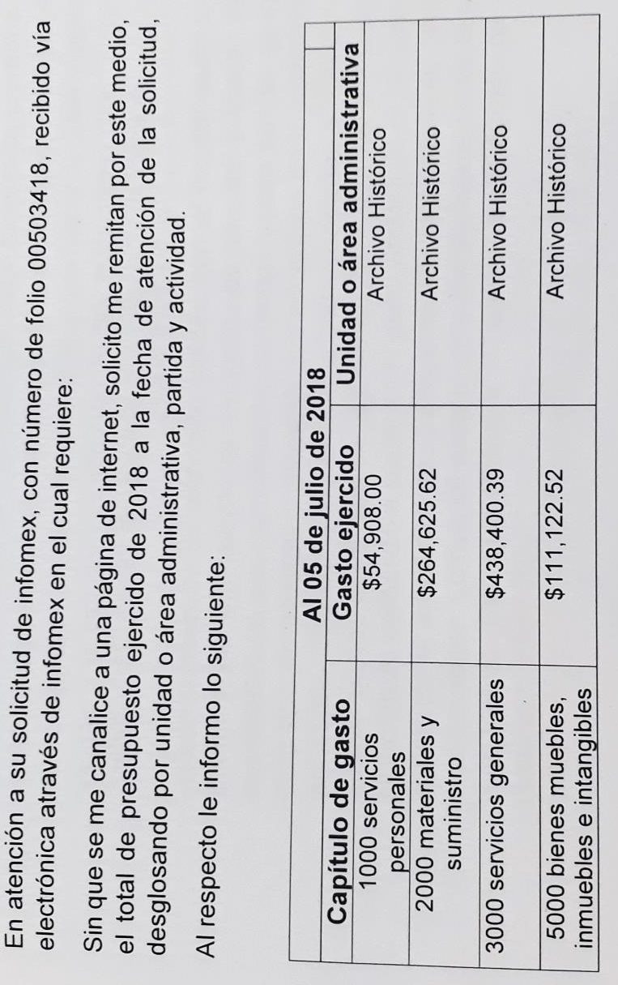

Ahora, es conveniente recordar que el particular solicitó que sin que se le direccionara a una página web, se le remitiera el total de presupuesto ejercido en el 2018 dos mil dieciocho a la fecha de la presentación de la solicitud, desglosado por unidad administrativa, partida y actividad.

Sin embargo, de la respuesta notificada por el sujeto obligado se advierte que ésta no satisface a la solicitud de información, esto es así, ya que la autoridad elaboró un documento ad hoc para responder a la solicitud, y de conformidad con el artículo 18 de la Ley de la materia, los sujetos obligados deben todo acto que derive del ejercicio de sus facultades, competencias o funciones:

“ARTÍCULO 18. Los sujetos obligados deberán documentar todo acto que derive del ejercicio de sus facultades, competencias o funciones.”

Asimismo, el artículo 151 de la Ley establece en su primer párrafo que los sujetos obligados deberán otorgar acceso a los documentos que se encuentren en sus archivos o que se encuentren obligados a documentar:

“ARTÍCULO 151. Los sujetos obligados deberán otorgar acceso a los Documentos que se encuentren en sus archivos o que estén obligados a documentar de acuerdo con sus facultades, competencias o funciones en el formato en que el solicitante manifieste, de entre aquellos formatos existentes, conforme a las características físicas de la información o del lugar donde se encuentre así lo permita.”

Lo que se refuerza con el acuerdo con el criterio 03/17 emitido por el INAI, los sujetos obligados deben garantizar el derecho de acceso a la información del particular, proporcionando la información con la que cuentan en el formato en que la misma obre en sus archivos; sin necesidad de elaborar documentos ad hoc para atender las solicitudes de información:

“No existe obligación de elaborar documentos ad hoc para atender las solicitudes de acceso a la información. Los artículos 129 de la Ley General de Transparencia y Acceso a la Información Pública y 130, párrafo cuarto, de la Ley Federal de Transparencia y Acceso a la Información Pública, señalan que los sujetos obligados deberán otorgar acceso a los documentos que se encuentren en sus archivos o que estén obligados a documentar, de acuerdo con sus facultades, competencias o funciones, conforme a las características físicas de la información o del lugar donde se encuentre. Por lo anterior, los sujetos obligados deben garantizar el derecho de acceso a la información del particular, proporcionando la información con la que cuentan en el formato en que la misma obre en sus archivos; sin necesidad de elaborar documentos ad hoc para atender las solicitudes de información.”

Aunado a lo anterior, la información solicitada corresponde a las obligaciones de transparencia previstas en las fracciones XXVI y XXVII del artículo 84 de la Ley de Transparencia, misma que establece que los sujetos obligados deben publicar en sus portales y mantener actualizada la información financiera sobre el presupuesto asignado, los informes del ejercicio trimestral del gasto así como la información presupuestal detallada que deberá contener al menos los datos acerca de los destinatarios, usos, montos, criterios de asignación, mecanismos de evaluación e informes sobre su ejecución:

“ARTÍCULO 84. Los sujetos obligados pondrán a disposición del público y mantendrán actualizada, en los respectivos medios electrónicos, de acuerdo con sus facultades, atribuciones, funciones u objeto social, según corresponda, la información, por lo menos, de los temas, documentos y políticas que a continuación se señalan:
[…]
XXVI. La información financiera sobre el presupuesto asignado, así como los informes del ejercicio trimestral del gasto…
XXVII. La información presupuestal detallada que deberá contener al menos los datos acerca de los destinatarios, usos, montos, criterios de asignación, mecanismos de evaluación e informes sobre su ejecución…”

En este sentido, para efecto de haber otorgado una respuesta que favoreciera al principio de máxima publicidad y que diera certeza respecto de la información proporcionada, no obstante el particular solicitara expresamente que no se le dirigiera a una página electrónica, la autoridad debió haberle remitido el documento que se encuentra publicado en la Plataforma Nacional de Transparencia en cumplimiento a la obligación transcrita en líneas anteriores y del que se desprende lo peticionado conforme lo estipula la Ley de la materia, y no así haberle elaborado un documento ad hoc.

6.1. Efectos de esta resolución.

Por las consideraciones expuestas, esta Comisión Estatal de Garantía de Acceso a la Información Pública de conformidad con el artículo 175, fracción III de la Ley de Transparencia y Acceso a la Información Pública del Estado MODIFICA la respuesta proporcionada por el ente obligado y lo conmina para que:

6.1.1. Proporcione al particular los formatos de la Plataforma Nacional de Transparencia correspondientes a las fracciones XXVI y XXVII del artículo 84, de los que se desprende la información peticionada y que es: “Sin que se me canalice a una página de Internet, solicito me remitan por este medio, el total de presupuesto ejercido de 2018 a la fecha de atención de la solicitud, desglosado por unidad o área administrativa, partida y actividad.”

6.2. Modalidad de la información.

En virtud de que el recurrente expresó que la modalidad de entrega de la información fuera la electrónica, y toda vez que ya no es posible que la autoridad proporcione la información solicitada mediante la Plataforma Nacional de Transparencia San Luis Potosí, ésta deberá hacerlo a través del correo electrónico señalado por el particular para oír y recibir notificaciones.

6.3. Plazo para el cumplimento de esta resolución e informe sobre el cumplimento a la misma.

Con fundamento en el artículo 175 de la Ley de Transparencia y Acceso a la Información Pública 05 cinco días para la entrega de la información, contados a partir de la fecha de notificación de esta resolución, plazo que esta Comisión de Transparencia considera que es suficiente para la entrega de la información por parte del ente obligado y vencido este término, de conformidad con el artículo 177, segundo párrafo de la Ley de la materia, el ente obligado deberá informar a esta Comisión de Transparencia el cumplimento al presente fallo en un plazo que no deberá de exceder de tres días hábiles, en donde justificará con los documentos necesarios el cumplimento a lo aquí ordenado.

6.4. Medida de apremio en caso de incumplimiento a la resolución.

Esta Comisión Estatal de Garantía de Acceso a la Información Pública apercibe al ente obligado que en caso de no acatar la presente resolución, se le impondrá la medida de apremio correspondiente conforme a lo establecido en el artículo 190 de la Ley de Transparencia, en virtud de que este órgano colegiado debe garantizar el debido cumplimiento al derecho humano de acceso a la información pública.

6.5. Medio de impugnación.
Por último, de conformidad con el artículo 159 de la Ley General de Transparencia y Acceso a la Información Pública mediante la presente resolución se hace del conocimiento a la parte recurrente que en contra de la presente determinación puede acudir ante el Instituto Nacional de Transparencia, Acceso a la Información y Protección de Datos Personales o ante el Poder Judicial de la Federación.

RESOLUTIVO

Por lo expuesto y fundado, SE RESUELVE:

ÚNICO. Esta Comisión Estatal de Garantía y Acceso a la Información Pública, con fundamento en el artículo 175, fracción III de la Ley de Transparencia y Acceso a la Información Pública del Estado, MODIFICA la respuesta otorgada por el ente obligado, por los fundamentos y las razones desarrolladas en el considerando sexto de la presente resolución.

Notifíquese; por oficio a las autoridades y al recurrente por el medio que designó.

Así lo resolvieron por unanimidad de votos en Sesión Extraordinaria de Consejo el 12 doce de septiembre de 2018 dos mil dieciocho, los Comisionados Maestro Alejandro Lafuente Torres, Lic. Paulina Sánchez Pérez del Pozo y Licenciada Mariajosé González Zarzosa, siendo ponente el primero de los nombrados, quienes firman con la Licenciada Rosa María Motilla García, quien autoriza y da fe.

COMISIONADO COMISIONADA PRESIDENTE

MTRO. ALEJANDRO LAFUENTE TORRES. LIC. PAULINA SÁNCHEZ PÉREZ DEL POZO.

COMISIONADA SECRETARIA DE PLENO

LIC. MARIAJOSÉ GONZÁLEZ ZARZOSA. LIC. ROSA MARÍA MOTILLA GARCÍA.
MAI

